即興型ディベート研究報告集テンプレート
苗字 名前・姓 名
^{〇〇県立△高等学校}
- はじめに
これは，即興型ディベート研究報告向けの原稿テンプレートである．このテンプレートで設定されている書式（タイトル，著者名，本文など）を用いて原稿を作成する．原稿はＡ４・1ページであり，枠の大きさは変更しない．ここには，本文を入力する．主に，授業での即興型ディベート（英語でも日本語でも構わない）の実践報告を行う．よって，必ずしも学術的な内容に重きを置く必要はなく，どのように授業を実践するかなど計画や実践例に関する内容を歓迎する．各校での工夫などが全国の学校へ共有されることを願う．
- 実践内容
授業の方法，既往の授業との比較，考察などを説明する．本報告集では，必ずしも明確な授業結果を示す必要はなく，途中経過の報告や，実践前の計画たたき台についても歓迎する．必要に応じ，写真や図を挿入する．参考文献，謝辞があれば，末尾にまとめる．
・・・

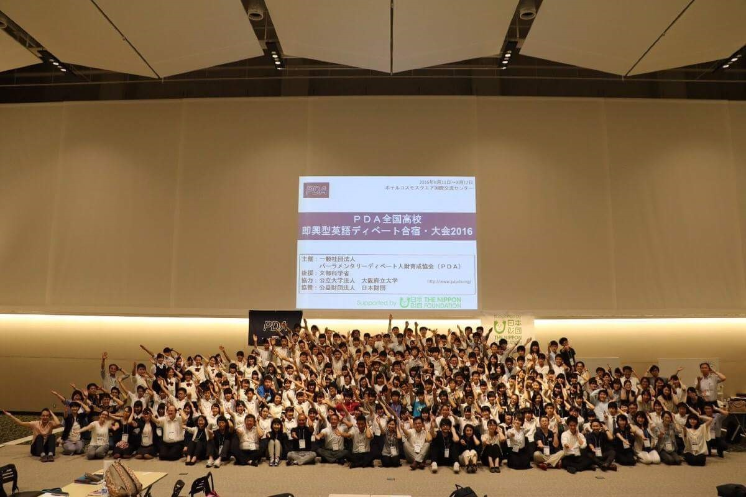
図１ ＰＤＡ合宿での様子

- まとめ
得られた知見を簡潔に示す．また，あれば今後の課題や予定を示す．箇条書きでもよい．

